修改志愿操作手册

1.登入www.zhaopin.com,进入智联招聘首页，不需填写任何信息，点击【校园招聘】按钮，跳转至校园招聘页面
2.进入校园页面后，填写账号及密码。PS:账号必须唯一，所以请用之前投递其他市局（公司）的账号进行登入，如果忘记密码可以申请密码找回，如果忘记账号，则无法修改志愿。
3.登入后，进入个人页面，点击【投递记录】。
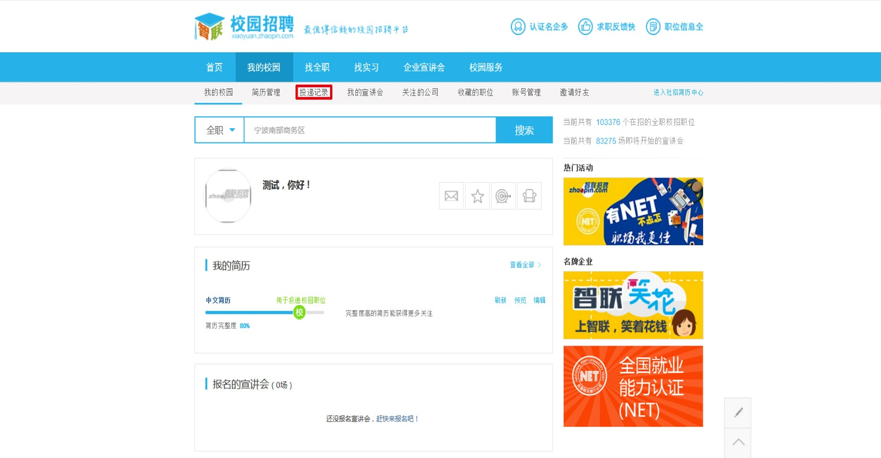
4.进入投递记录页面后，点击【修改简历】
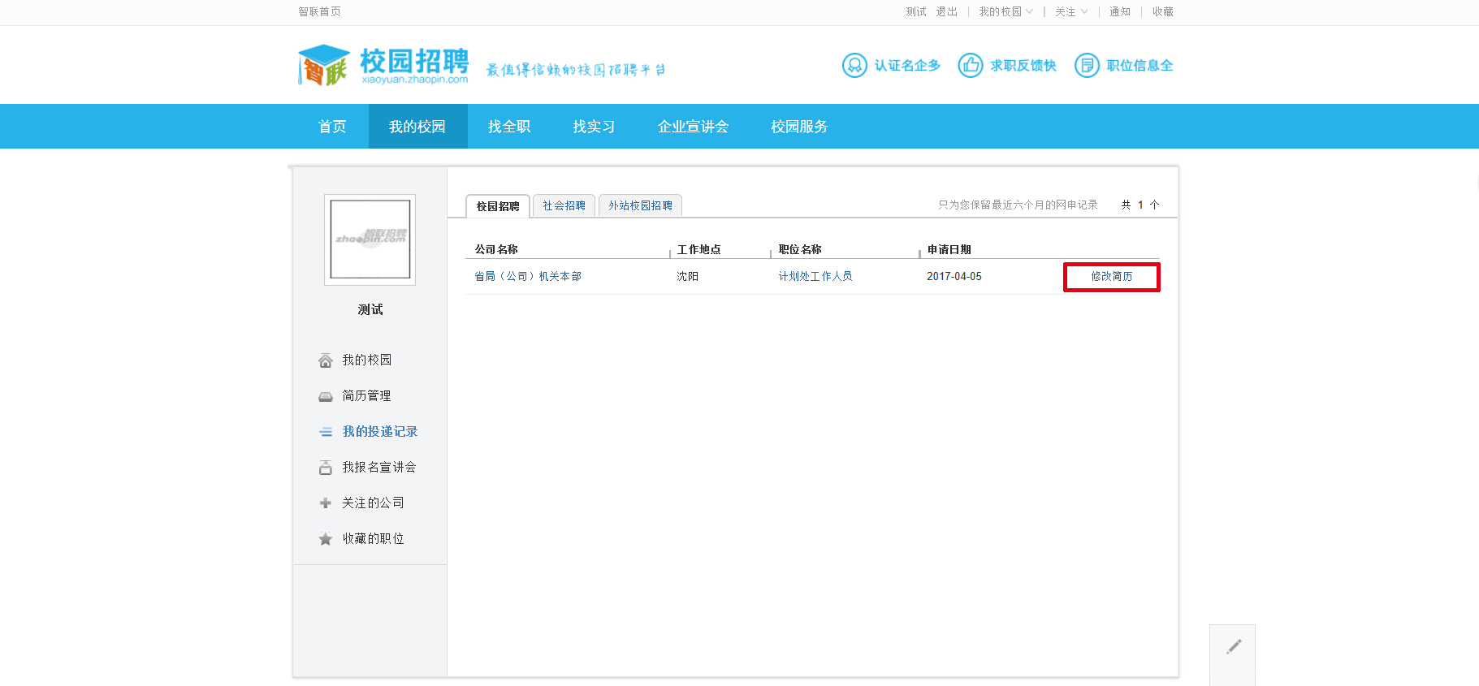

5.点击【修改】按钮
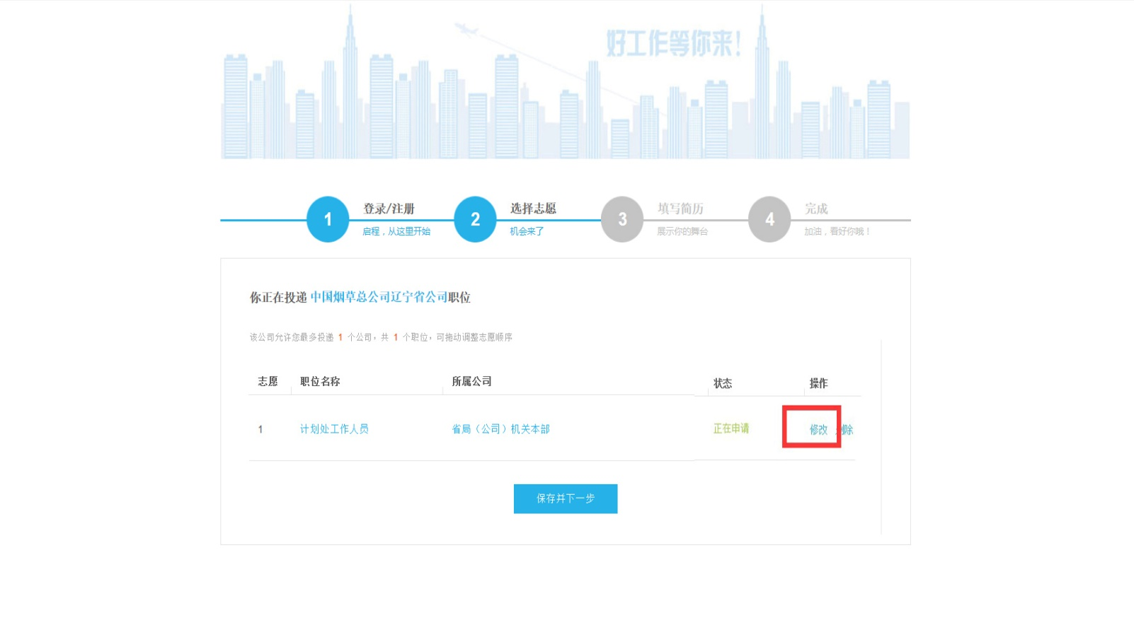

6.点击下拉菜单，选择要投递的市局（公司）。
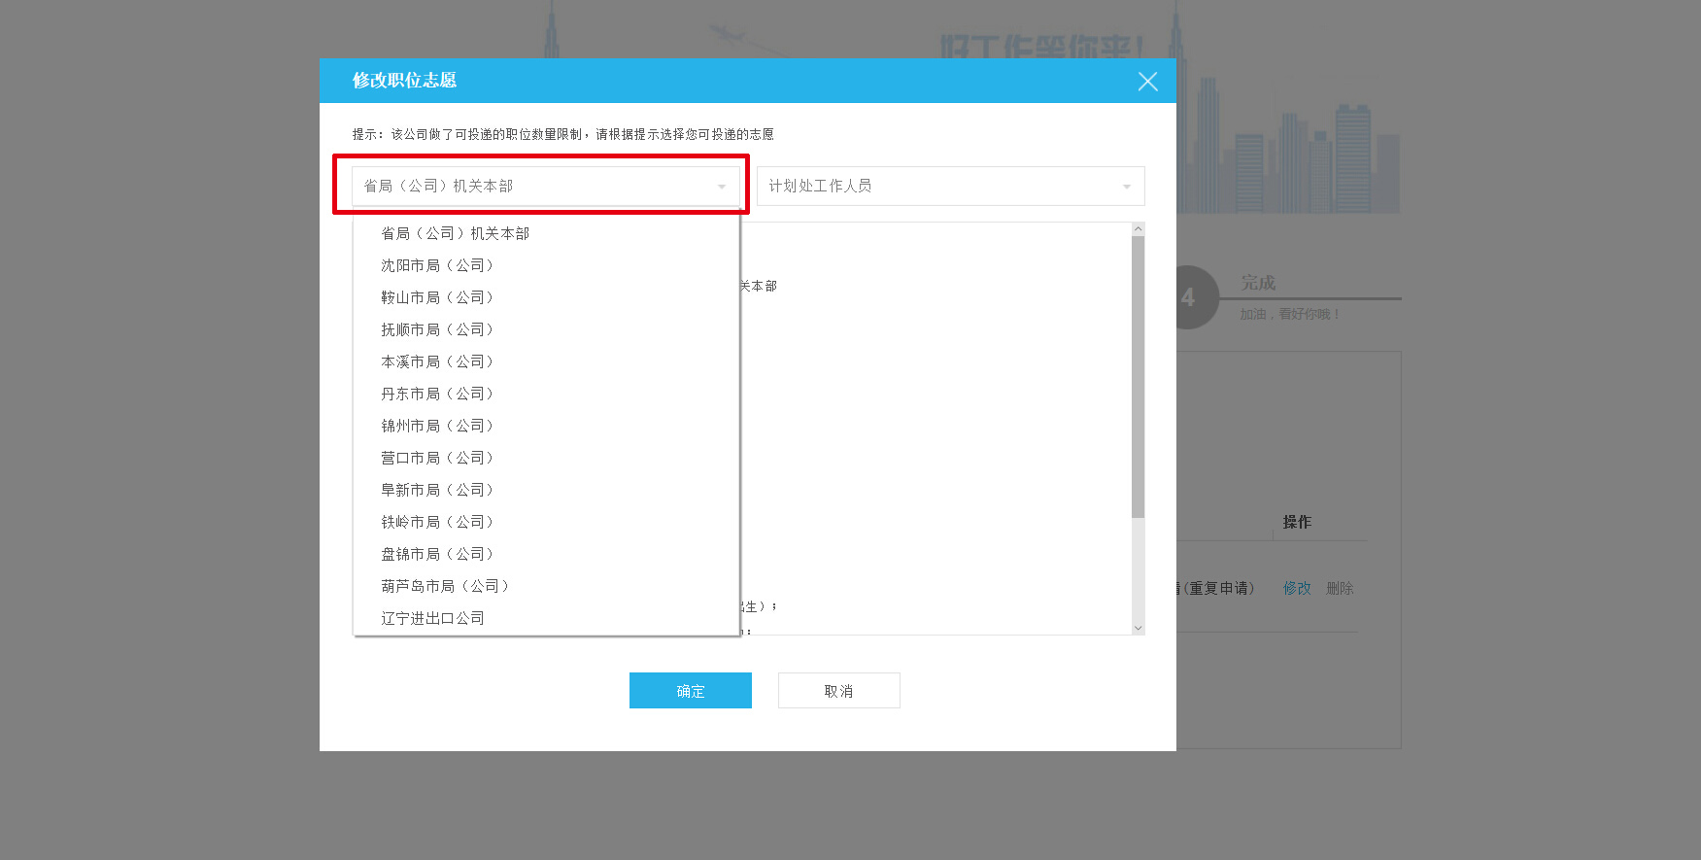

7.点击下拉菜单，选择要投递的职位。
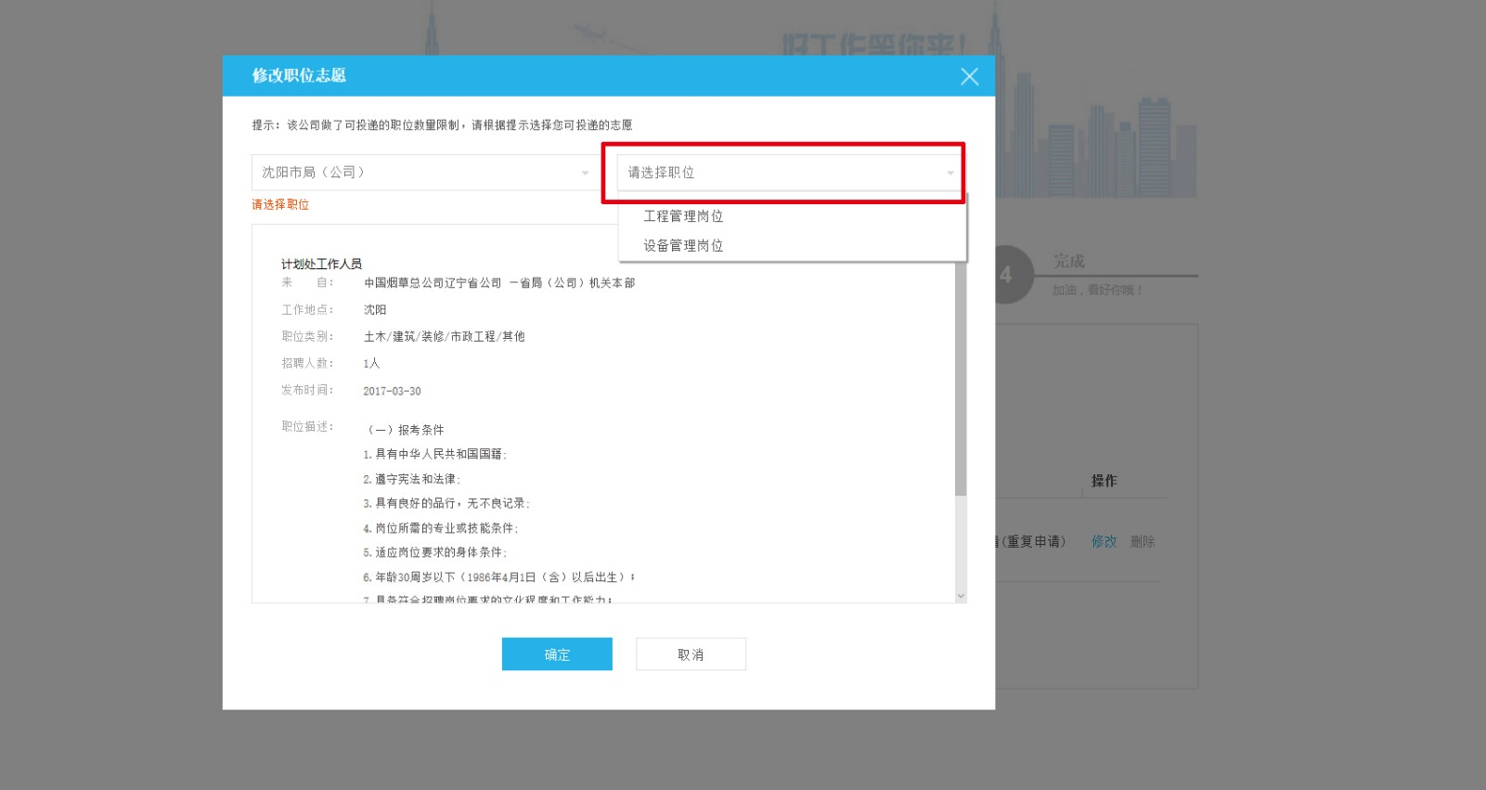

8.点击【确定】按钮
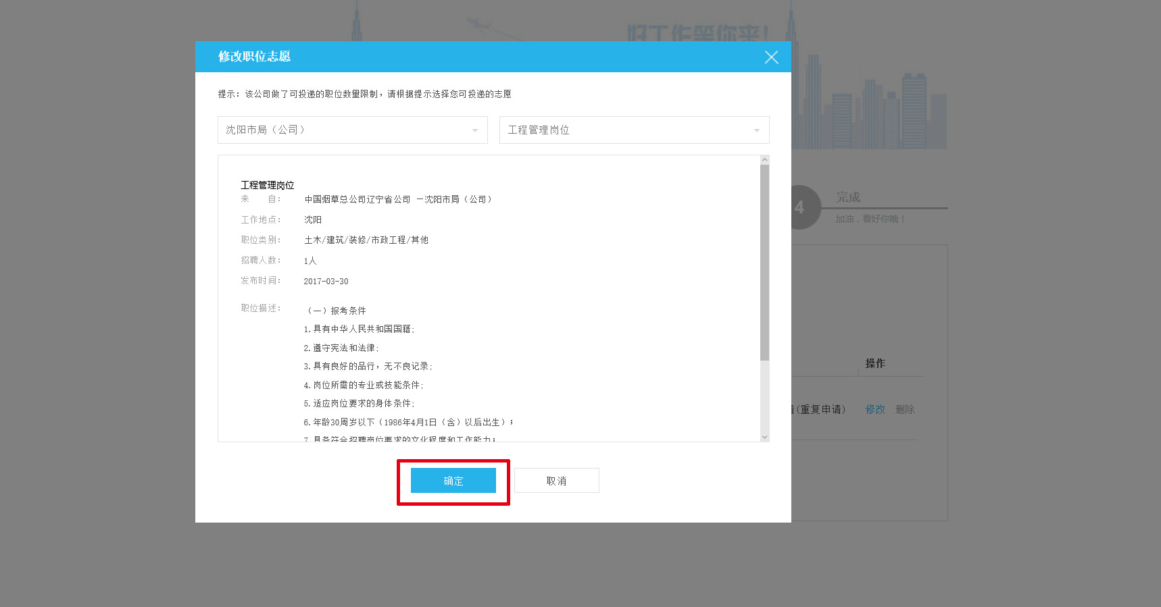

9. 点击【保存并下一步】
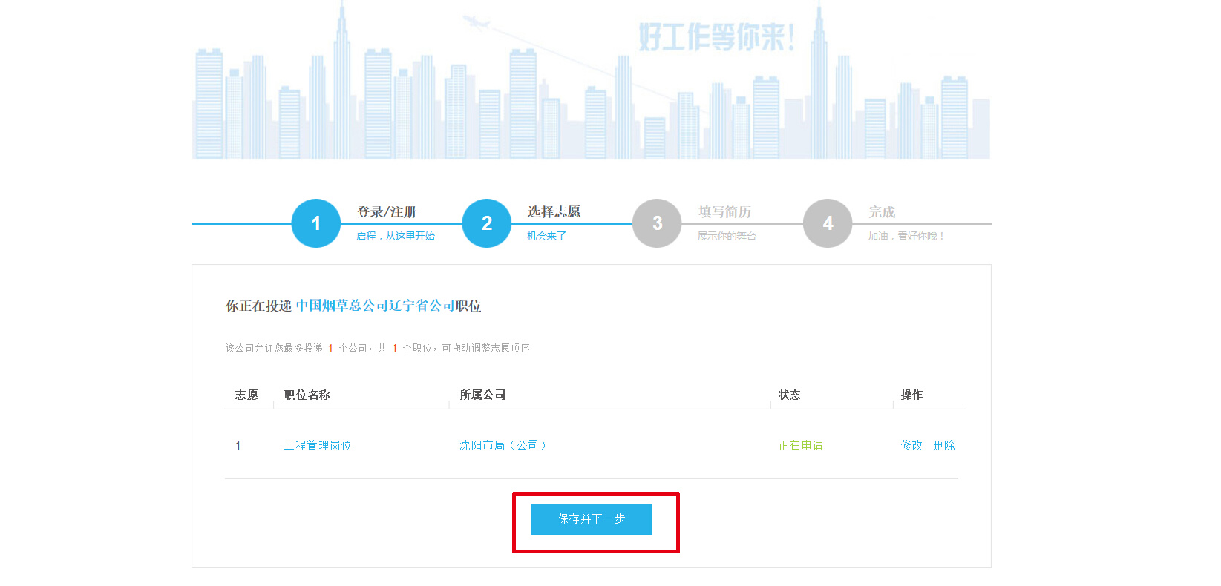

10.点击【提交申请】
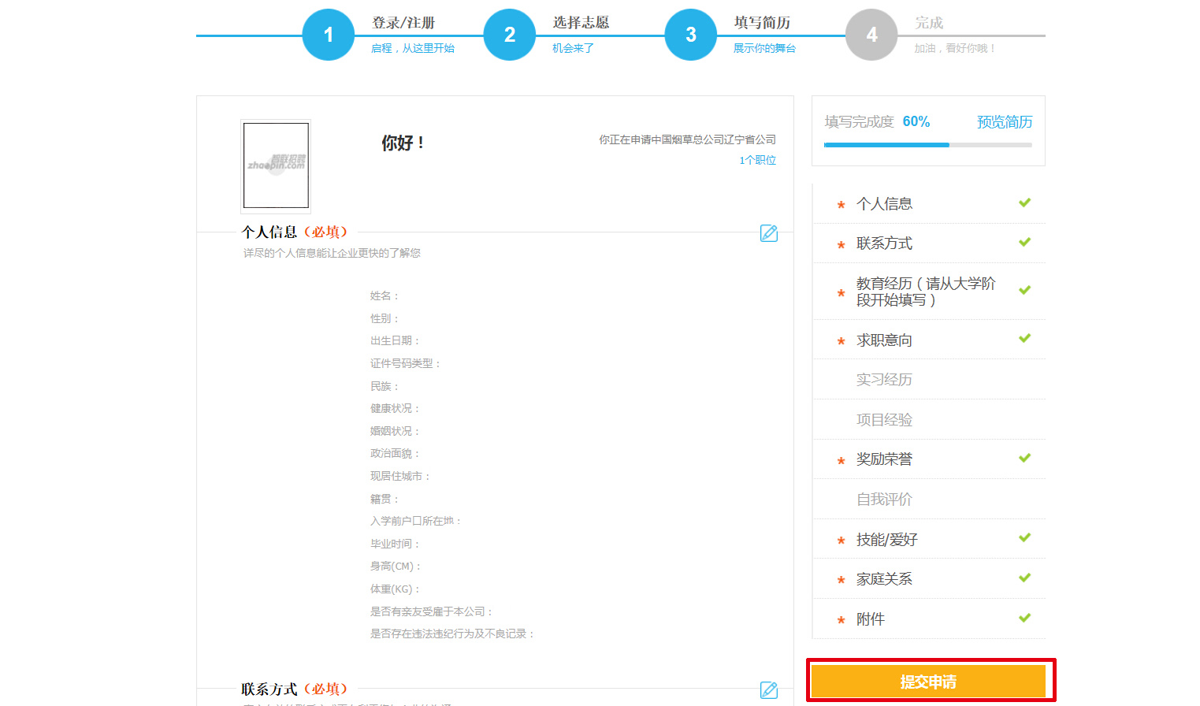
11. 完成志愿修改。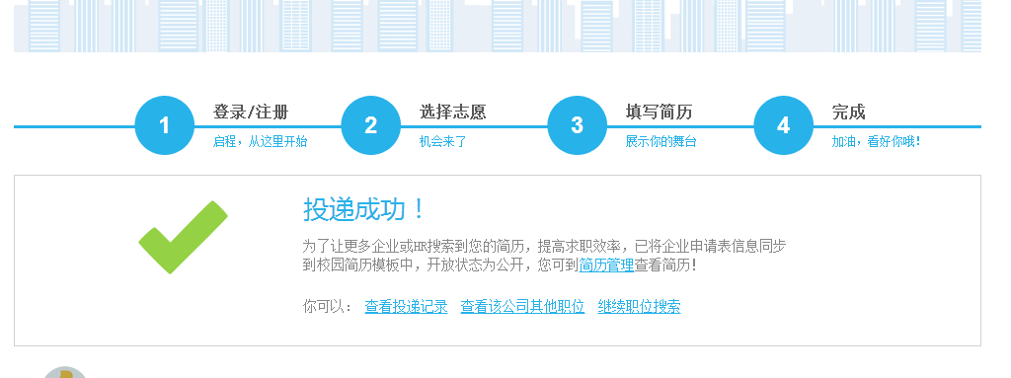
注：志愿修改完毕后，投递过的志愿仍会在智联校园招聘-简历中心-投递记录里显示，但系统默认以最后一次投递的志愿为准，具体详见下图。
